  סרקו לפתיחת medil.ai | מדריך למטופל - Medil AI  חיפוש תרופות, בניית רשימת תרופות אישית, תזמון נטילה ומעקב ביומן רפואי. | 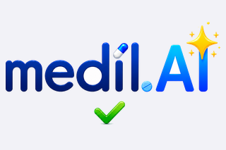

ניתן לבצע זיהוי מרשמים בעזרת AI, אך יש לוודא את התוצאות. במדריך קצר זה אנו מראים כיצד ניתן לבצע את התהליך באופן ידני, שהיא השיטה האמינה ביותר להזנת מרשם.

1. מתחילים במסך הבית  מסך הבית נותן גישה מהירה לחיפוש, סריקת ברקוד, התרופות שלי, סריקת מרשם, תזמון, מעקב ויומן רפואי. | 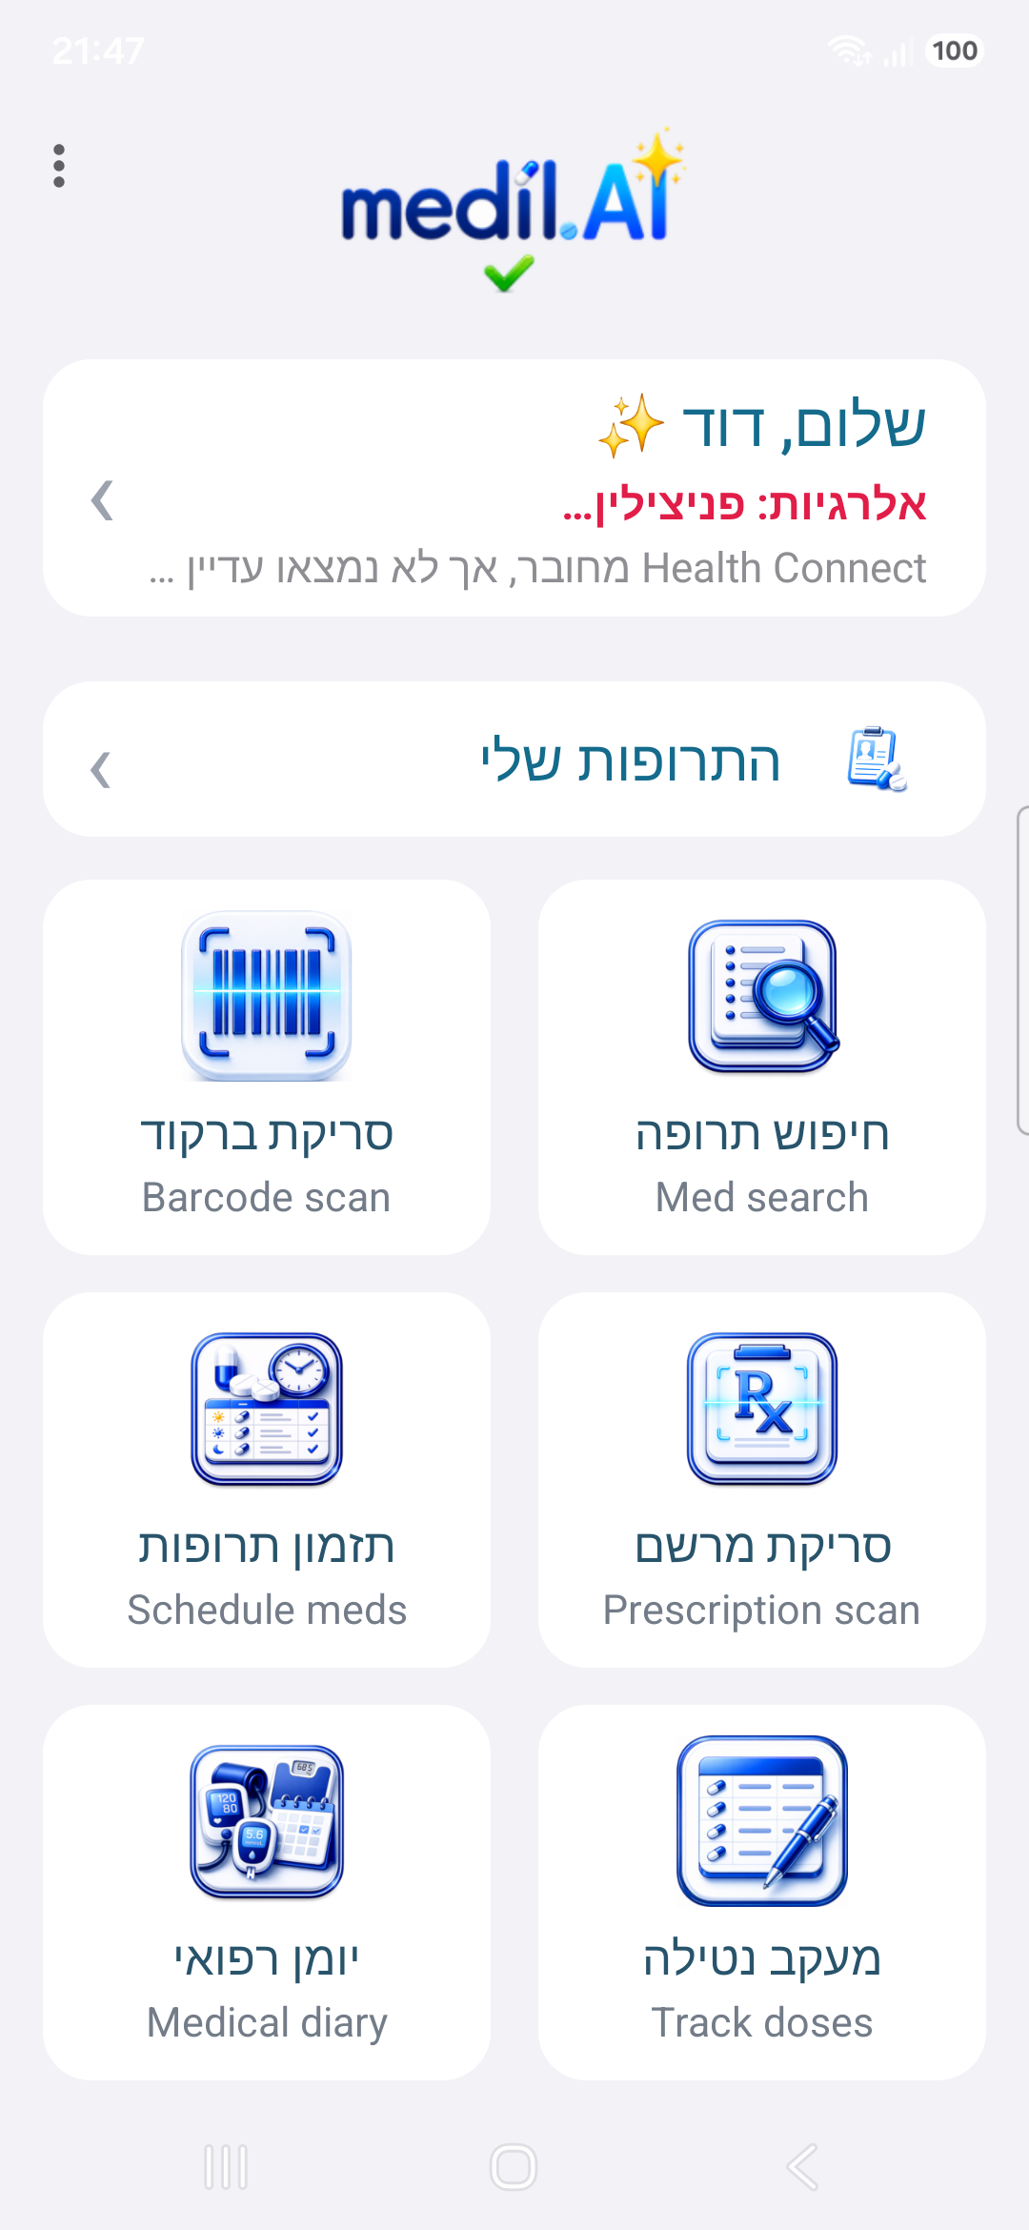

2. מחליפים מותג ומינון  שני בוררים בראש הדף שומרים על התמצאות: העליון מציג את השמות המסחריים הזמינים במשפחת התרופה, והתחתון את המינונים של המותג שנבחר. בדוגמה: מיקרופירין 75 מ"ג ו-100 מ"ג. | 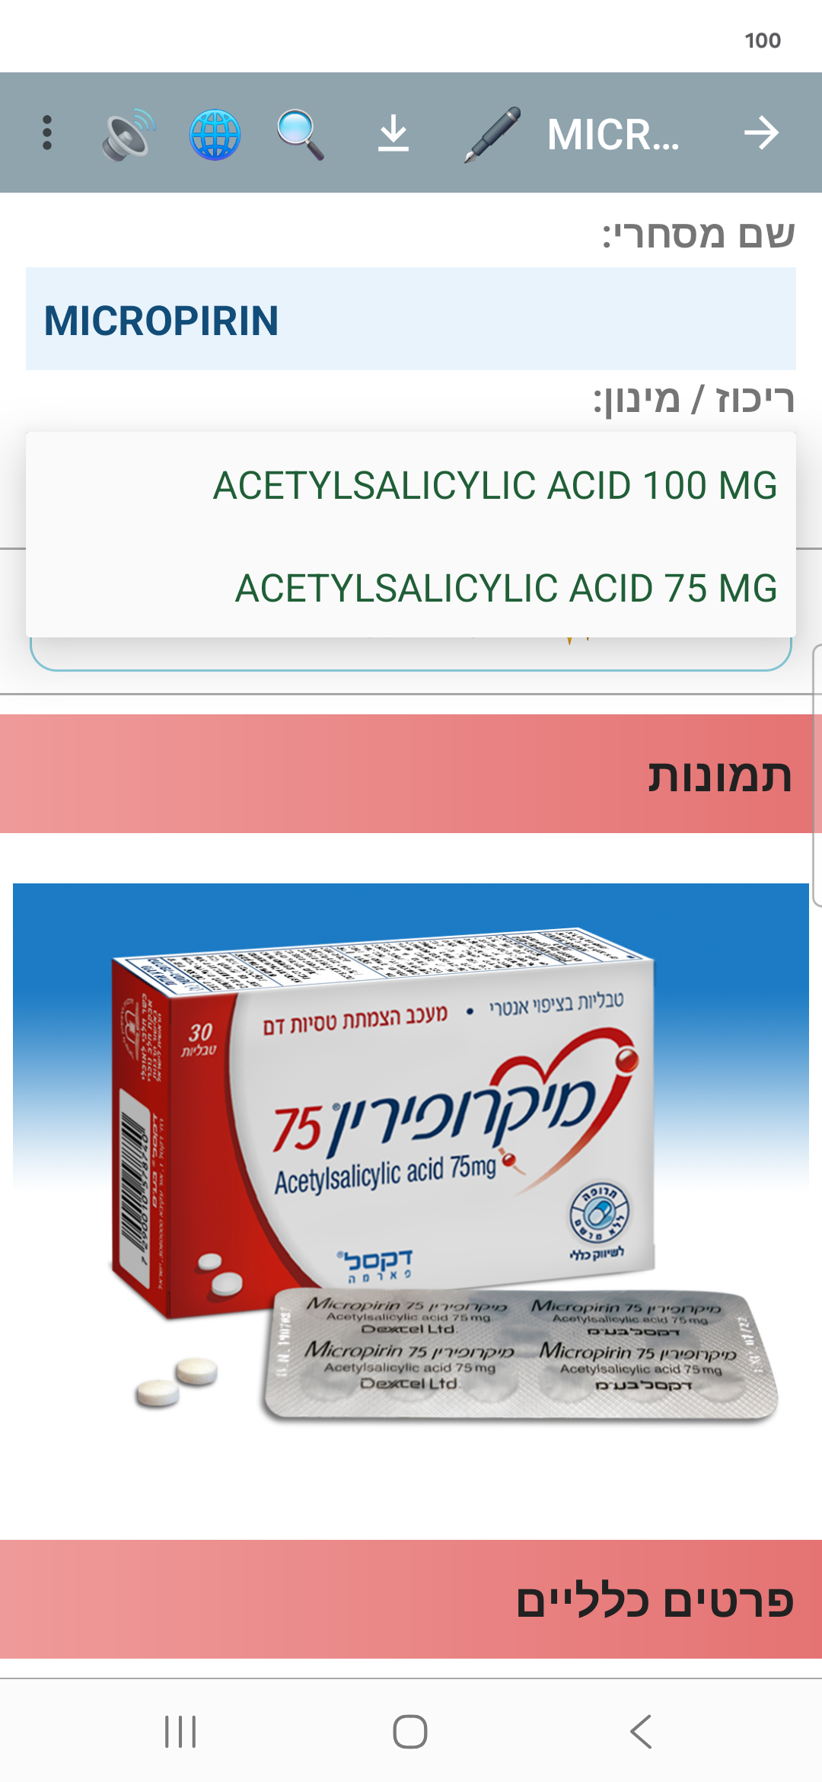

3. שואלים עוזר AI, עם ההקשר שלכם  בלחיצה על כפתור ה-AI מכינים שאלה על התרופה לשירות ה-AI המועדף עליכם (ChatGPT, Gemini, Claude ועוד). אתם בוחרים בדיוק מה לשתף — גיל, אלרגיות, הוראות נטילה, תרופות נוספות — ודבר אינו נשלח עד שתאשרו. זמין במסלול Medil AI Plus. | 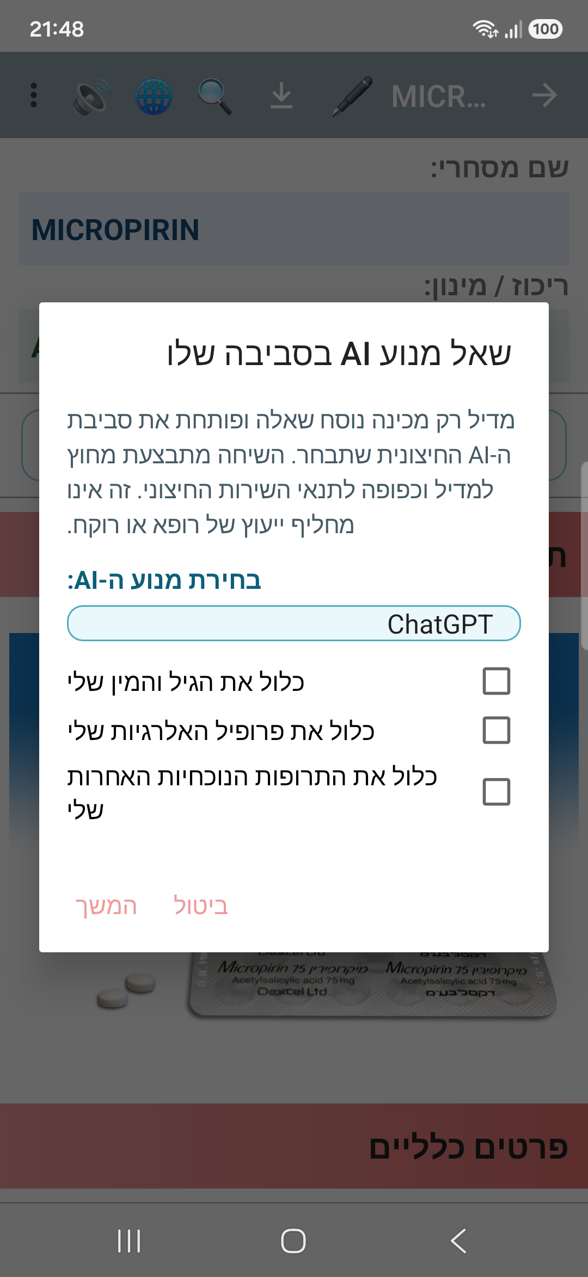

4. הגדר את הוראות הטיפול בתרופה  לחץ על סמל העיפרון ליד תרופה נתונה, ותוכל להוסיף אותה לרשימת התרופות שלך עם המינון, היחידה, התדירות, העיתוי וסוג הטיפול. הדוגמה מציגה טבליה פעם ביום. | 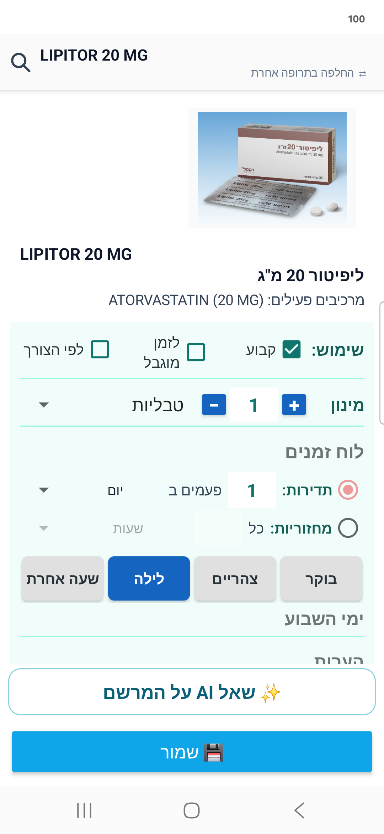

5. נהל את 'התרופות שלי'  מסך 'התרופות שלי' שומר על רשימת התרופות האישית שלך. ניתן לערוך, להוסיף או למחוק תרופות מהרשימה, להציג ולייצא אותה, ולהדפיס אותה. | 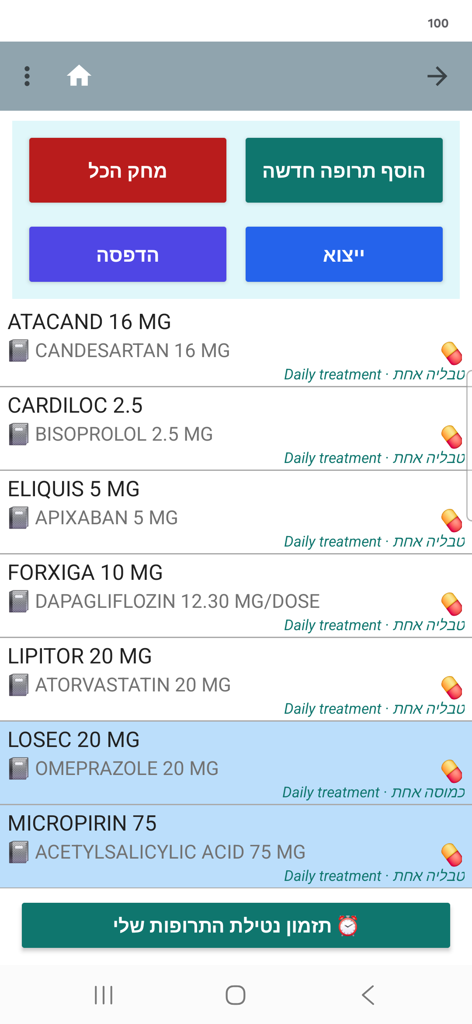

6. בחר מתי וכיצד לקבל תזכורות  השתמש במערכת התזכורות כדי להגדיר לאילו תרופות ברצונך לקבל תזכורת, ובאיזו שעה, כך שיתאימו לשגרת היומיום שלך. | 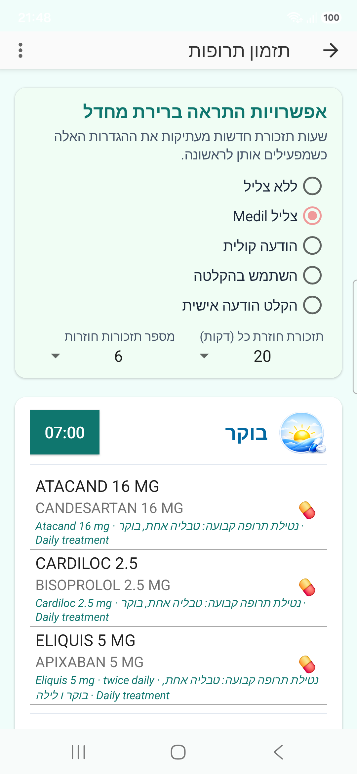

7. עוקבים ביומן החודשי  ניתן לעיין ביומן בהיסטוריית נטילת התרופות לצד מדדי בריאות המסונכרנים אוטומטית דרך Google Health Connect או Apple HealthKit, כולל צעדים, פעילות אירובית, משקל, גלוקוז ולחץ דם. אפשר גם להזין מדידות באופן ידני, לצפות בהן ביומן, להדפיס את הרשומה ולייצא את הנתונים לקובץ. | 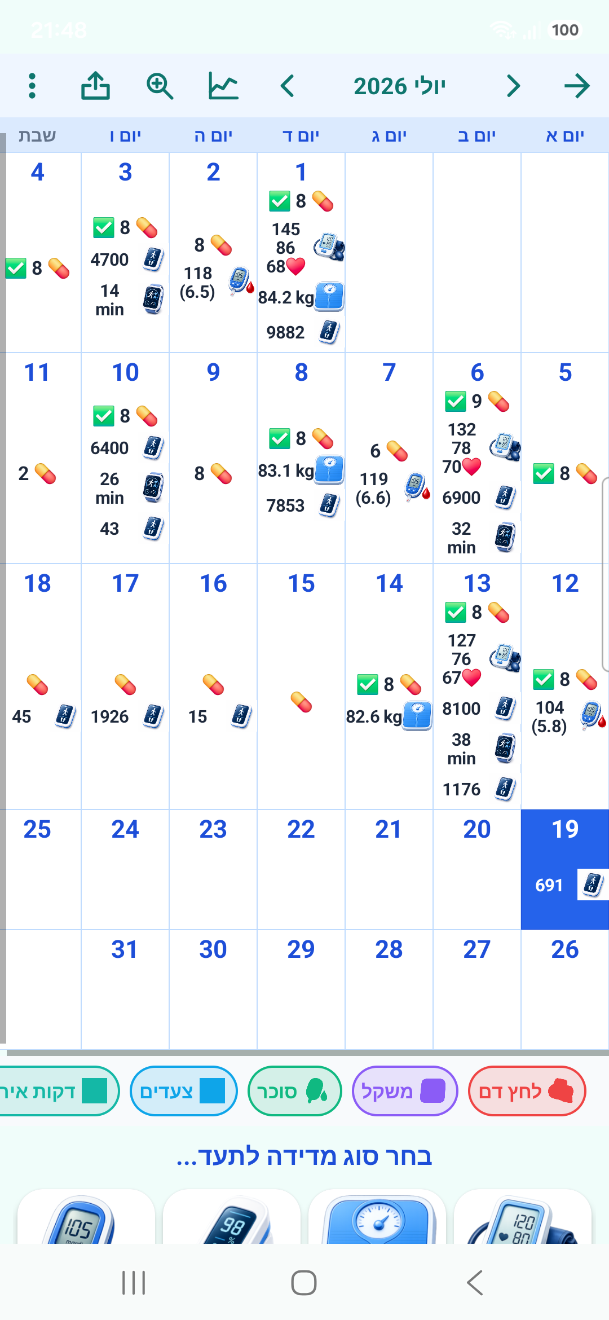

8. משווים מגמות עם נטילת תרופות  מצב גרף מציג מדדים רפואיים דלילים יחד עם עקבת נטילת התרופות, כדי לראות קשרי זמן אפשריים. | 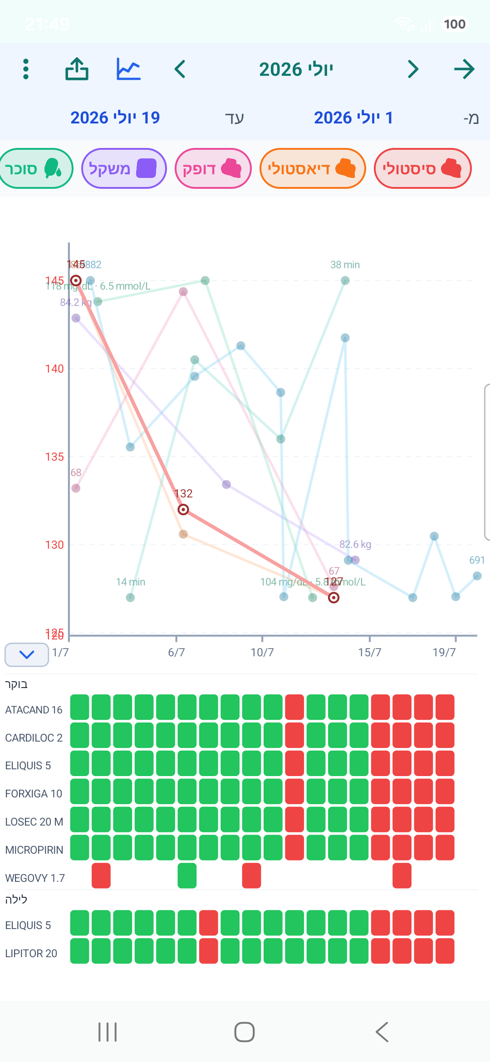

מה חינמי ומה כלול ב-Medil AI+‎
חינם, תמיד
כל מה שצריך כדי להכיר ולארגן את התרופות נשאר חינמי: חיפוש תרופות ודפי תרופה, התרופות שלי, תזמון נטילה ותזכורות, מעקב נטילה והיומן הרפואי.

Medil AI+‎
מינוי הפלוס מוסיף סריקת ברקוד ואת יכולות ה-AI: קריאת מרשמים בעזרת AI, סיכומים ותרגומים בשפה פשוטה, שליחת שאלה לעוזר ה-AI שתבחרו יחד עם ההקשר שלכם, ייבוא אוטומטי מ-Health Connect, וייצוא והדפסה של הרשימות והיומן.

כל משתמש חדש מקבל את Medil AI+‎ חינם ל-14 הימים הראשונים — ללא התחייבות. לאחר מכן, היכולות החינמיות נשארות חינמיות, תמיד.

